Департамент образования Ярославской области

государственное профессиональное образовательное учреждение Ярославской области Ярославский профессиональный колледж №21

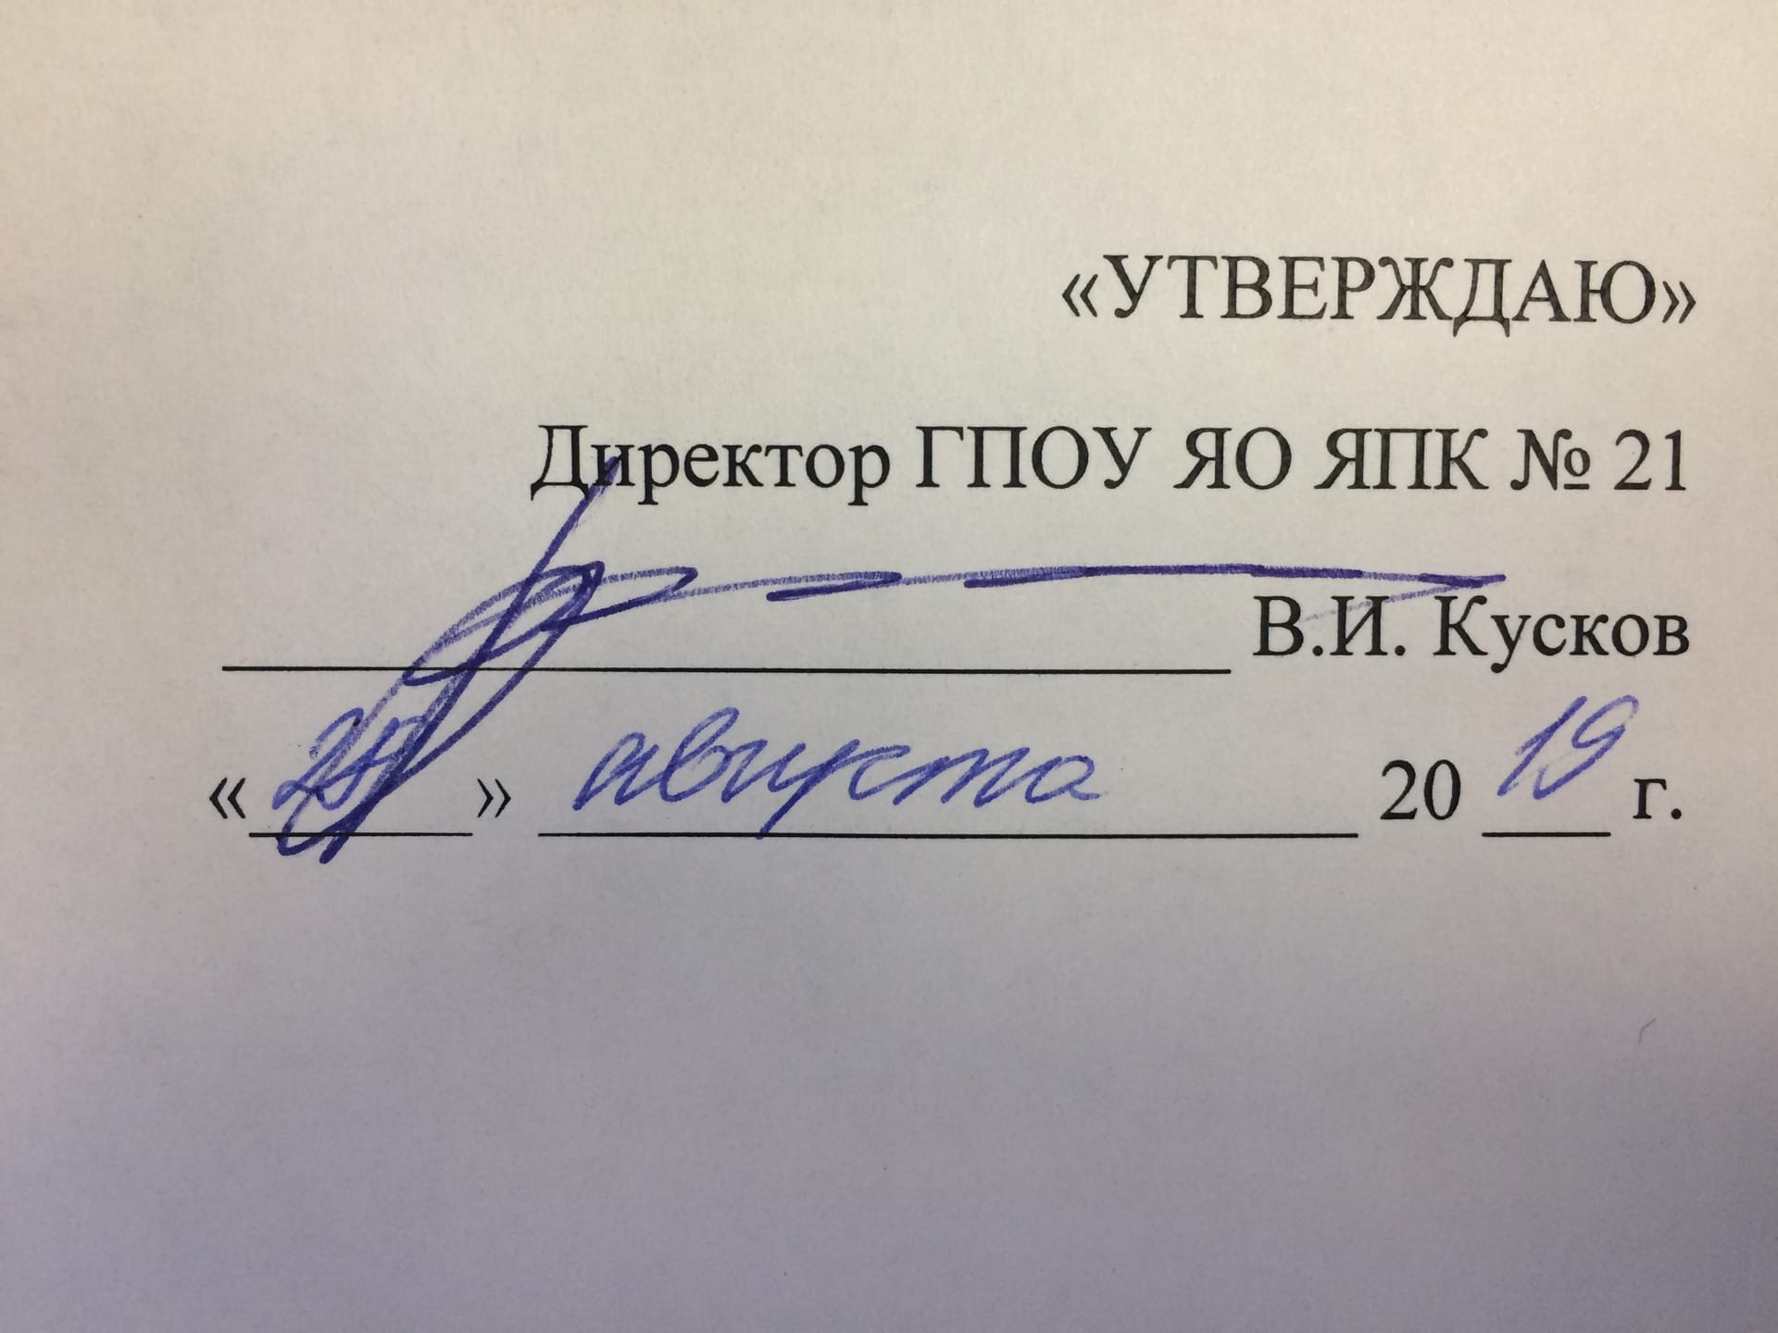

**Фонд оценочных средств по учебной дисциплине**

**ОП. 03 «Основы материаловедения»**

программы подготовки квалифицированных рабочих, служащих

для профессии технического профиля

*15.01.05 Сварщик(ручной и частично механизированной сварки (наплавки*)

на базе основного общего образования

Разработчик:

Преподаватель Е.А.Морева

Ярославль, 2019

# I. Паспорт комплекта оценочных средств

## 1.1. Область применения

Контрольно-оценочные средства (КОС) разработаны в соответствии с требованиями основной профессиональной образовательной программы (ОПОП) и Федерального государственного стандарта по профессии 15.01.05 Сварщик(ручной и частично механизированной сварки (наплавки) программы учебной дисциплины ОП.04. Основы материаловедения.

Контрольно-оценочные средства предназначены для контроля и оценки образовательных достижений студентов, освоивших программу учебной дисциплины Основы материаловедения по профессии 15.01.05 Сварщик(ручной и частично механизированной сварки (наплавки).

**Комплект оценочных средств позволяет оценивать:**

**1.1.1.Освоенные знания и умения:**

*З1* – основные свойства и классификацию материалов, использующихся в профессиональной деятельности;

*З2* - наименование, маркировку, свойства обрабатываемого материала;

*З3* – правила применения охлаждающих и смазывающих материалов;

*З4* - основные сведения о металлах и сплавах;

*З5* -основные сведения о неметаллических, прокладочных, уплотнительных и электротехнических материалах, стали, их классификация.

*У1* - выполнять механические испытания образцов материалов;

*У2* - использовать физико-химические методы исследования металлов;

*У3* - пользоваться справочными таблицами для определения свойств материалов;

*У4* - выбирать материалы для осуществления профессиональной деятельности.

## 1.2. Система контроля и оценки освоения программы дисциплины

Система контроля и оценки освоения программы дисциплины включает текущий контроль знаний и промежуточную аттестацию обучающихся по дисциплине ОП.04 Основы материаловедения.

Текущий контроль знаний обучающихся представляет собой оценку результатов обучения как одну из составляющих оценки качества освоения ППКРС и ориентирован на проверку освоения умений и знаний. Текущий контроль знаний обучающихся осуществляется преподавателем в пределах учебного времени, отведенного на освоение дисциплины и включает следующие формы и методы: оценка выполнения практической и лабораторной работы, проверка результатов выполнения самостоятельной работы студентов.

Обязательная форма аттестации по итогам освоения программы дисциплины – экзамен.

### 

### 1.2.1. Формы промежуточной аттестации при освоении программы дисциплины

|  |  |
| --- | --- |
| **Наименование дисциплины** | **Формы промежуточного контроля и**  **итоговой аттестации** |
| **1** | **2** |
| Основы материаловедения | Практические работы  Лабораторные работы  Экзамен |

### 1.2.2. Организация контроля и оценки освоения программы дисциплины

|  |  |
| --- | --- |
| **Освоенные умения, усвоенные знания**  **(У,З)** | **№№ заданий**  **для проверки** |
| **1** | **2** |
| ***У1*** | **Зд3 –7** Оценки практических работ тем: 2.1;2.2;2.3.  **Зд8-10** Оценки лабораторных работ тем: 1.2.  **Зд 11,12** Оценка экзамена |
| ***У2*** | **Зд3 –7** Оценки практических работ тем: 2.1;2.2;2.3.  **Зд8-10** Оценки лабораторных работ тем: 1.2.  **Зд 11,12** Оценка экзамена |
| ***У3*** | **Зд1 –7** Оценки практических работ тем: 1.1;1.2;2.1;2.2;2.3.  **Зд8-10** Оценки лабораторных работ тем: 1.2.  **Зд 11,12** Оценка экзамена |
| ***У4*** | **Зд3 –7** Оценки практических работ тем: 2.1;2.2;2.3.  **Зд8-10** Оценки лабораторных работ тем: 1.2.  **Зд 11,12** Оценка экзамена |
| ***З1*** | **Зд1 –7** Оценки практических работ тем: 1.1;1.2;2.1;2.2;2.3.  **Зд8-10** Оценки лабораторных работ тем: 1.2.  **Зд 11,12** Оценка экзамена |
| ***З2*** | **Зд3 –7** Оценки практических работ тем: 2.1;2.2;2.3.  **Зд8-10** Оценки лабораторных работ тем: 1.2.  **Зд 11,12** Оценка экзамена |
| ***З3*** | **Зд8-10** Оценки лабораторных работ тем: 1.2.  **Зд 11,12** Оценка экзамена |
| ***З4*** | **Зд3 –7** Оценки практических работ тем: 2.1;2.2;2.3.  **Зд8-10** Оценки лабораторных работ тем: 1.2.  **Зд 11,12** Оценка экзамена |
| ***З5*** | **Зд4,5** Оценки практических работ тем: 2.2.  **Зд8-10** Оценки лабораторных работ тем: 1.2.  **Зд 11,12** Оценка экзамена |

**2. Комплект материалов для оценки уровня освоения умений и знаний**

**2.1 Комплект материалов для оценки практических работ**

**Задание 1**

**Проверяемые результаты: *У3,З1***

Практическая работа №1 по теме 1.1 Основные сведения о металлах и сплавах

Тема: «Изучение особенностей кристаллизации сплавов».



Порядок выполнения работы: методические указания по выполнению практических и лабораторных работ по дисциплине Основы материаловедения.

**Задание 2**

**Проверяемые результаты: : *У3,З1***

Практическая работа №2 по теме 1.2 Свойства металлов и сплавов

Тема: «Изучение диаграмм состояния».



Порядок выполнения работы: методические указания по выполнению практических и лабораторных работ по дисциплине Основы материаловедения.

**Задание 3**

**Проверяемые результаты: *У1,У2,У3,У4,З1,З2,З3,З4***

Практическая работа №3 по теме 2.1. Чугуны

Тема: «Изучение чугунов».



Порядок выполнения работы: методические указания по выполнению практических и лабораторных работ по дисциплине Основы материаловедения.

**Задание 4**

**Проверяемые результаты: *У1,У2,У3,У4,З1,З2,З3,З4,З5***

Практическая работа №4 по теме 2.2. Стали

Тема: «Изучение углеродистых и легированных конструкционных сталей».



Порядок выполнения работы: методические указания по выполнению практических и лабораторных работ по дисциплине Основы материаловедения.

**Задание 5**

**Проверяемые результаты: *У1,У2,У3,У4,З1,З2,З3,З4,З5***

Практическая работа №5 по теме 2.2. Стали

Тема: «Изучение углеродистых и легированных инструментальных сталей».



Порядок выполнения работы: методические указания по выполнению практических и лабораторных работ по дисциплине Основы материаловедения.

**Задание 6**

**Проверяемые результаты: *У1,У2,У3,У4,З1,З2,З3,З4***

Практическая работа №6 по теме 2.3 Цветные металлы и сплавы

Тема: «Изучение сплавов на основе меди: латуни, бронзы».



Порядок выполнения работы: методические указания по выполнению практических и лабораторных работ по дисциплине Основы материаловедения.

**Задание 7**

**Проверяемые результаты: *У1,У2,У3,У4,З1,З2,З3,З4***

Практическая работа №7 по теме 2.3 Цветные металлы и сплавы

Тема: «Изучение алюминевых сплавов».



Порядок выполнения работы: методические указания по выполнению практических и лабораторных работ по дисциплине Основы материаловедения.

**Критерии оценок:**

|  |  |
| --- | --- |
| **Оценка/*баллы*** | **Критерии оценки** |
| **5** (100-90%) | Практическая работа выполнена самостоятельно и правильно |
| **4** (80-89%) | При выполнении практической работы обучающийся допускал незначительные ошибки, часто обращался за помощью к преподавателю. |
| **3** (70-79%) |
| **2** (менее 70%) | 1. Практическая работа не выполнена. 2. Обучающийся выполнял работу только с помощью преподавателя и других учащихся 3. Задание оформлено небрежно, без соблюдения установленных требований. |

**2.2 Комплект материалов для оценки лабораторных работ**

**Задание 8**

**Проверяемые результаты: *У1,У2,У3,У4,З1,З2,З3,З4,З5***

Лабораторная работа №1 по теме 1.2 Свойства металлов и сплавов.

Тема: «Физические свойства металлов и методы их изучения».



Порядок выполнения работы: методические указания по выполнению практических и лабораторных работ по дисциплине Основы материаловедения.

**Задание 9**

**Проверяемые результаты: *У1,У2,У3,У4,З1,З2,З3,З4,З5***

Лабораторная работа №2 по теме 1.2 Свойства металлов и сплавов

Тема: «Механические свойства металлов и методы их изучения (твердость)».



Порядок выполнения работы: методические указания по выполнению практических и лабораторных работ по дисциплине Основы материаловедения.

**Задание 10**

**Проверяемые результаты: *У1,У2,У3,У4,З1,З2,З3,З4,З5***

Лабораторная работа №3 по теме 1.2 Свойства металлов и сплавов

Тема: «Механические свойства металлов и методы их изучения (прочность, упругость)».



Порядок выполнения работы: методические указания по выполнению практических и лабораторных работ по дисциплине Основы материаловедения.

**Критерии оценок:**

|  |  |
| --- | --- |
| **Оценка/*баллы*** | **Критерии оценки** |
| **5** (100-90%) | Лабораторная работа выполнена самостоятельно и правильно |
| **4** (80-89%) | При выполнении лабораторной работы обучающийся допускал незначительные ошибки, часто обращался за помощью к преподавателю. |
| **3** (70-79%) |
| **2** (менее 70%) | 1. Лабораторная работа не выполнена. 2. Обучающийся выполнял работу только с помощью преподавателя и других учащихся 3. Работа оформлено небрежно, без соблюдения установленных требований. |

**2.3 Комплект материалов для оценки итоговой аттестации в форме защиты**

**экзамена**

**Проверяемые результаты: *У1,У2,У3,У4,З1,З2,З3,З3,З4,З5.***

**Задание 11**

Вопросы к экзаменационным билетам по Основам материаловедения:

*Раздел 1. Основные свойства и классификация материалов*

*Тема 1.1 Основные сведения о металлах и сплавах*

1. Основные свойства и классификация металлов.
2. Атомно-кристаллическое строение металлов.
3. Процесс кристаллизации расплавов металлов.
4. Полиморфные превращения в металлах.
5. Коррозия металлов.
6. Общие сведения о сплавах.
7. Фаза металлических сплавов.
8. Диаграммы состояния сплавов.
9. Связь между структурой и свойствами сплавов.

*Тема 1.2 Свойства металлов и сплавов*

1. Физические и химические свойства металлов и сплавов.
2. Деформация и разрушение металлов и сплавов.
3. Механические свойства металлов и сплавов.
4. Технологические и эксплуатационные свойства металлов и сплавов.
5. Раздел 2. Металлы и их сплавы
6. Тема 2.1. Чугуны
7. Классификация чугунов.
8. Структура и свойства чугуна.
9. Серый чугун.
10. Высокопрочный чугун.
11. Белый и ковкий чугун.
12. Легированные чугуны.

*Тема 2.2. Стали*

1. Производство стали.
2. Общая классификация сталей.
3. Углеродистые стали.
4. Легированные стали.
5. Инструментальные стали и твердые сплавы.
6. Стали и сплавы со специальными свойствами.

*Тема 2.3 Цветные металлы и сплавы*

1. Алюминий и его сплавы.
2. Медь и ее сплавы.
3. Титан и его сплавы.
4. Магний и его сплавы.
5. Баббиты и припои.
6. Антифрикционные сплавы.
7. Металлокерамика.
8. Порошковая металлургия.

*Тема 2.4. Термическая обработка*

1. Отжиг и нормализация стали.
2. Закалка стали.
3. Отпуск и искусственное старение стали.
4. Поверхностная закалка стали.
5. Химико-термическая обработка стали.
6. Дефекты и брак при термической обработке стали.

*Раздел 3. Основные сведения о неметаллических, прокладочных, уплотнительных и электротехнических материалах*

*Тема 3.1. Неметаллические материалы*

1. Древесные материалы.
2. Полимеры и пластические массы.
3. Каучуки и резиновые материалы.
4. Графитоуглеродные материалы.

*Тема 3.2. Абразивные материалы*

1. Естественные и искусственные абразивные материалы.
2. Связка абразивного инструмента.
3. Характеристика абразивного инструмента.

*Тема 3.3 Пленкообразные материалы. Горючесмазочные материалы*

1. Электроизоляционные, прокладочные, уплотнительные, обивочные материалы.
2. Лакокрасочные материалы.
3. Клеящие материалы.
4. Композиционные материалы.
5. Автомобильное топливо.
6. Смазочные материалы и технические жидкости.

**Задание 12**

Практические задания к экзаменационным билетам по Основам материаловедения:

1. *Примеры обозначения и расшифровки марки чугуна*



1. *Примеры обозначения и расшифровки марки стали*

**

**

**

**

**

1. *Примеры обозначения и расшифровки марки цветных металлов и их сплавов*

**

**

**

**

**

**Критерии оценок итоговой аттестации:**

1 балл - практические работы;

1 балл – лабораторные работы;

1 балл – самостоятельные работы;

1 балл – устный ответ экзаменационного билета;

1 балл – выполнение практического задания экзаменационного билета..

**5 баллов – 5;**

**4 балла – 4;**

**3 балла – 3;**

**менее 3 баллов – 2.**